1) Explique brevemente en qué consiste la etapa de Análisis Orientado a Objetos y diga para qué sirve el Diagrama de Clases Conceptual de UML dentro de dicha etapa.

La etapa de Análisis Orientado a Objetos consiste en investigar, comprender y modelar el dominio del problema. En lugar de pensar en cómo codificar la solución, el analista se enfoca en identificar qué debe hacer el sistema y cuáles son los componentes del mundo real que interactúan en él.
Durante esta fase, se examina el negocio o escenario planteado para abstraer los conceptos clave en forma de clases y objetos (los cuales poseen identidad, atributos y comportamientos) , definiendo sus responsabilidades y las relaciones que existen entre ellos sin preocuparse por la tecnología, el lenguaje de programación o la base de datos que se usará más adelante.

El Diagrama de Clases Conceptual (también llamado Modelo de Dominio) es una herramienta de abstracción gráfica en UML que sirve para:
- Mapear el vocabulario del problema: Representa de forma visual los conceptos puros del negocio (clases candidatas como Producto, Venta o Cliente) mediante rectángulos que solo muestran sus atributos esenciales, omitiendo los métodos técnicos de software (como getters, setters o funciones de conexión a bases de datos).
- Definir las Reglas de Negocio mediante relaciones: Permite plasmar visualmente cómo se conectan las entidades entre sí mediante asociaciones, agregaciones, composiciones o herencias (por ejemplo, definir que una Venta vincula obligatoriamente a un Cliente con una lista de Productos) .
- Establecer un puente de comunicación: Sirve como un lenguaje unificado y claro tanto para los desarrolladores como para los usuarios expertos o clientes. Al ser conceptual, evita tecnicismos de implementación y permite validar con el cliente si el diseño refleja fielmente la realidad antes de empezar a programar.

2) ¿Qué documento visto anteriormente en el curso es vital consultar a la hora de construir el modelo de análisis para un sistema orientado a objetos?

En mi opinión se trata del documento 2.1 Requerimientos y Análisis Inicial. El documento de Requerimientos es el que contiene la lista de necesidades, reglas de negocio y restricciones que el modelo de análisis debe estructurar y resolver. Para identificar los actores, los casos de uso (vistos en el documento 2.2 Casos de Uso) y las clases conceptuales, es obligatorio extraer e interpretar los sustantivos y verbos directamente desde la especificación o captura de requerimientos iniciales. Sin este documento, no existe una fuente de verdad para modelar el sistema.

3) Se tienen las siguientes clases para un certamen futbolístico: EQUIPO y JUGADOR. Los atributos que interesan son: De la clase Equipo, su nombre. De la clase Jugador, su cédula y su apellido. Dibuje ambas clases en un Diagrama de Clases Conceptual de UML.
4) Incorpore asociaciones y multiplicidades a las clases de la pregunta anterior de acuerdo con las siguientes consideraciones: • Cada jugador integra un solo equipo, y cada equipo está integrado por 11 o más jugadores. • Cada jugador capitanea 0 o 1 equipos, y cada equipo es capitaneado por un solo jugador.
5) ¿Hay alguna restricción que sea necesario incorporar al diagrama anterior? En caso afirmativo, diga cuál es esa restricción.

Este apartado fue desarrollado en la actividad “Diagrama de Clases Conceptual”, por lo que remito la respuesta a ese documento ya entregado.

6) Se cuenta con las clases ALUMNO y EXAMEN. Cada alumno rinde cero o más exámenes, mientras que cada examen es rendido por uno o más alumnos. Cuando un alumno rinde un examen, interesa registrar la fecha y la nota. Modele esta realidad mediante un diagrama de Clases Conceptual que utilice una clase de asociación.

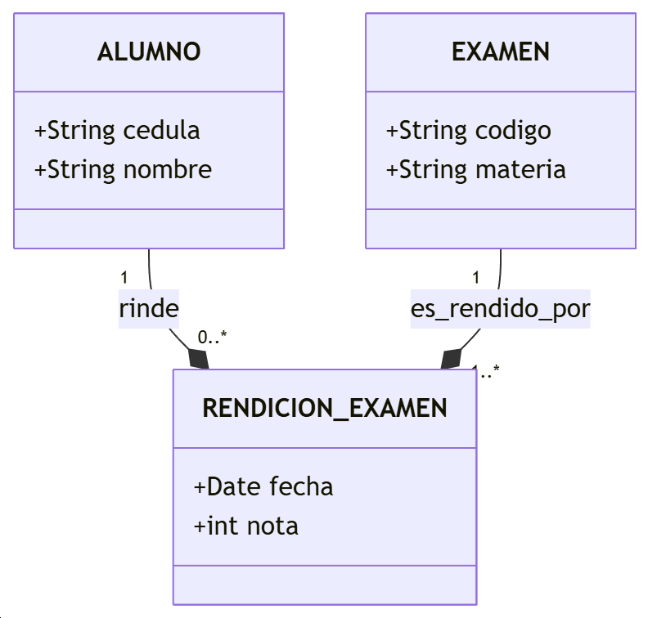
Multiplicidad: Un ALUMNO puede rendir de 0..* (cero o más) exámenes, mientras que un EXAMEN posee de 1..* (uno o más) alumnos que lo rinden.
- Clase de Asociación (RENDICION): La fecha y la nota no pertenecen intrínsecamente al alumno (un alumno tiene muchas notas) ni al examen (un examen tiene la nota de muchos alumnos). Son atributos que nacen únicamente cuando un alumno concreto rinde un examen específico.

7) Incorpore al diagrama de la pregunta anterior la clase PROFESOR y refleje el hecho de que cada examen rendido por cada alumno es corregido por un solo profesor. A su vez, cada profesor corrige muchos exámenes.

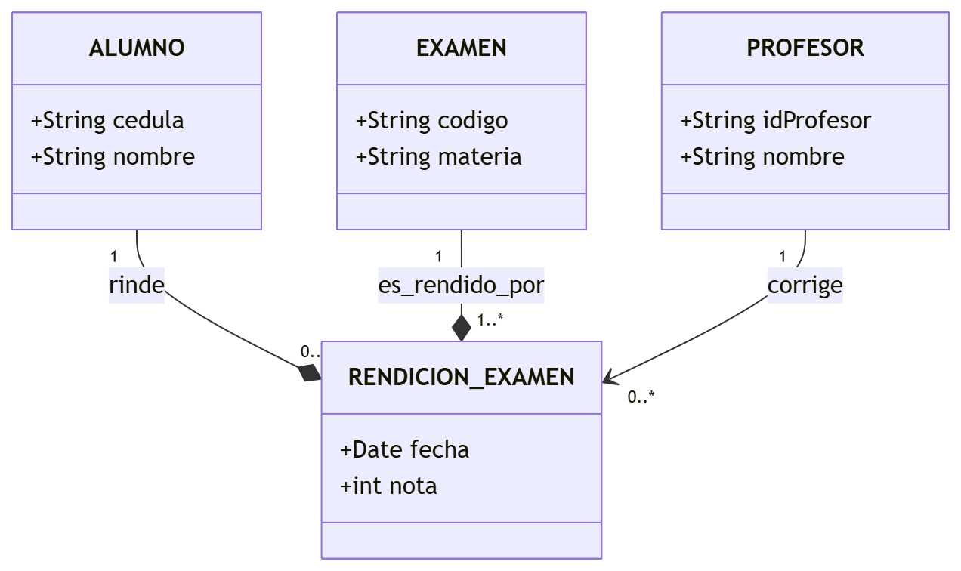

8) Utilice agregación y composición para modelar la siguiente realidad: Una computadora está formada por una CPU, por entre uno y tres discos duros y por dos o más periféricos. Puede opcionalmente tener cámara web y parlantes conectados.

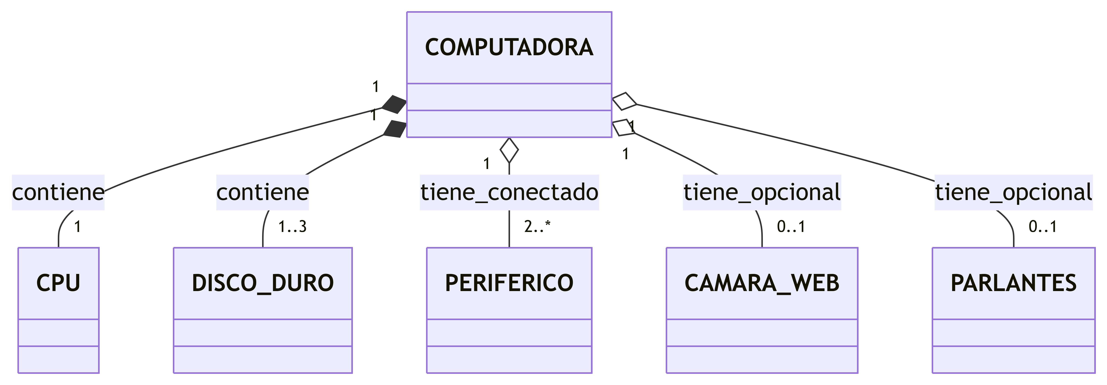

*-- (Composición): * 1 CPU: Exactamente una por computadora.
- 1..3 DISCO_DURO: Entre uno y tres discos duros obligatorios.
- o-- (Agregación):
- 2..* PERIFERICO: Dos o más periféricos conectados obligatoriamente.
- 0..1 CAMARA_WEB / PARLANTES: Al ser opcionales, su multiplicidad mínima es 0 (no tiene) y la máxima es 1 (tiene una).

9) Se tienen las siguientes clases: VEHÍCULO, AUTO, CAMIÓN. Dibuje un Diagrama de Clases Conceptual que exprese que todo Auto es un Vehículo y que todo Camión es un Vehículo. De acuerdo a las clases dibujadas, ¿Pueden existir Vehículos que no sean Autos ni Camiones?

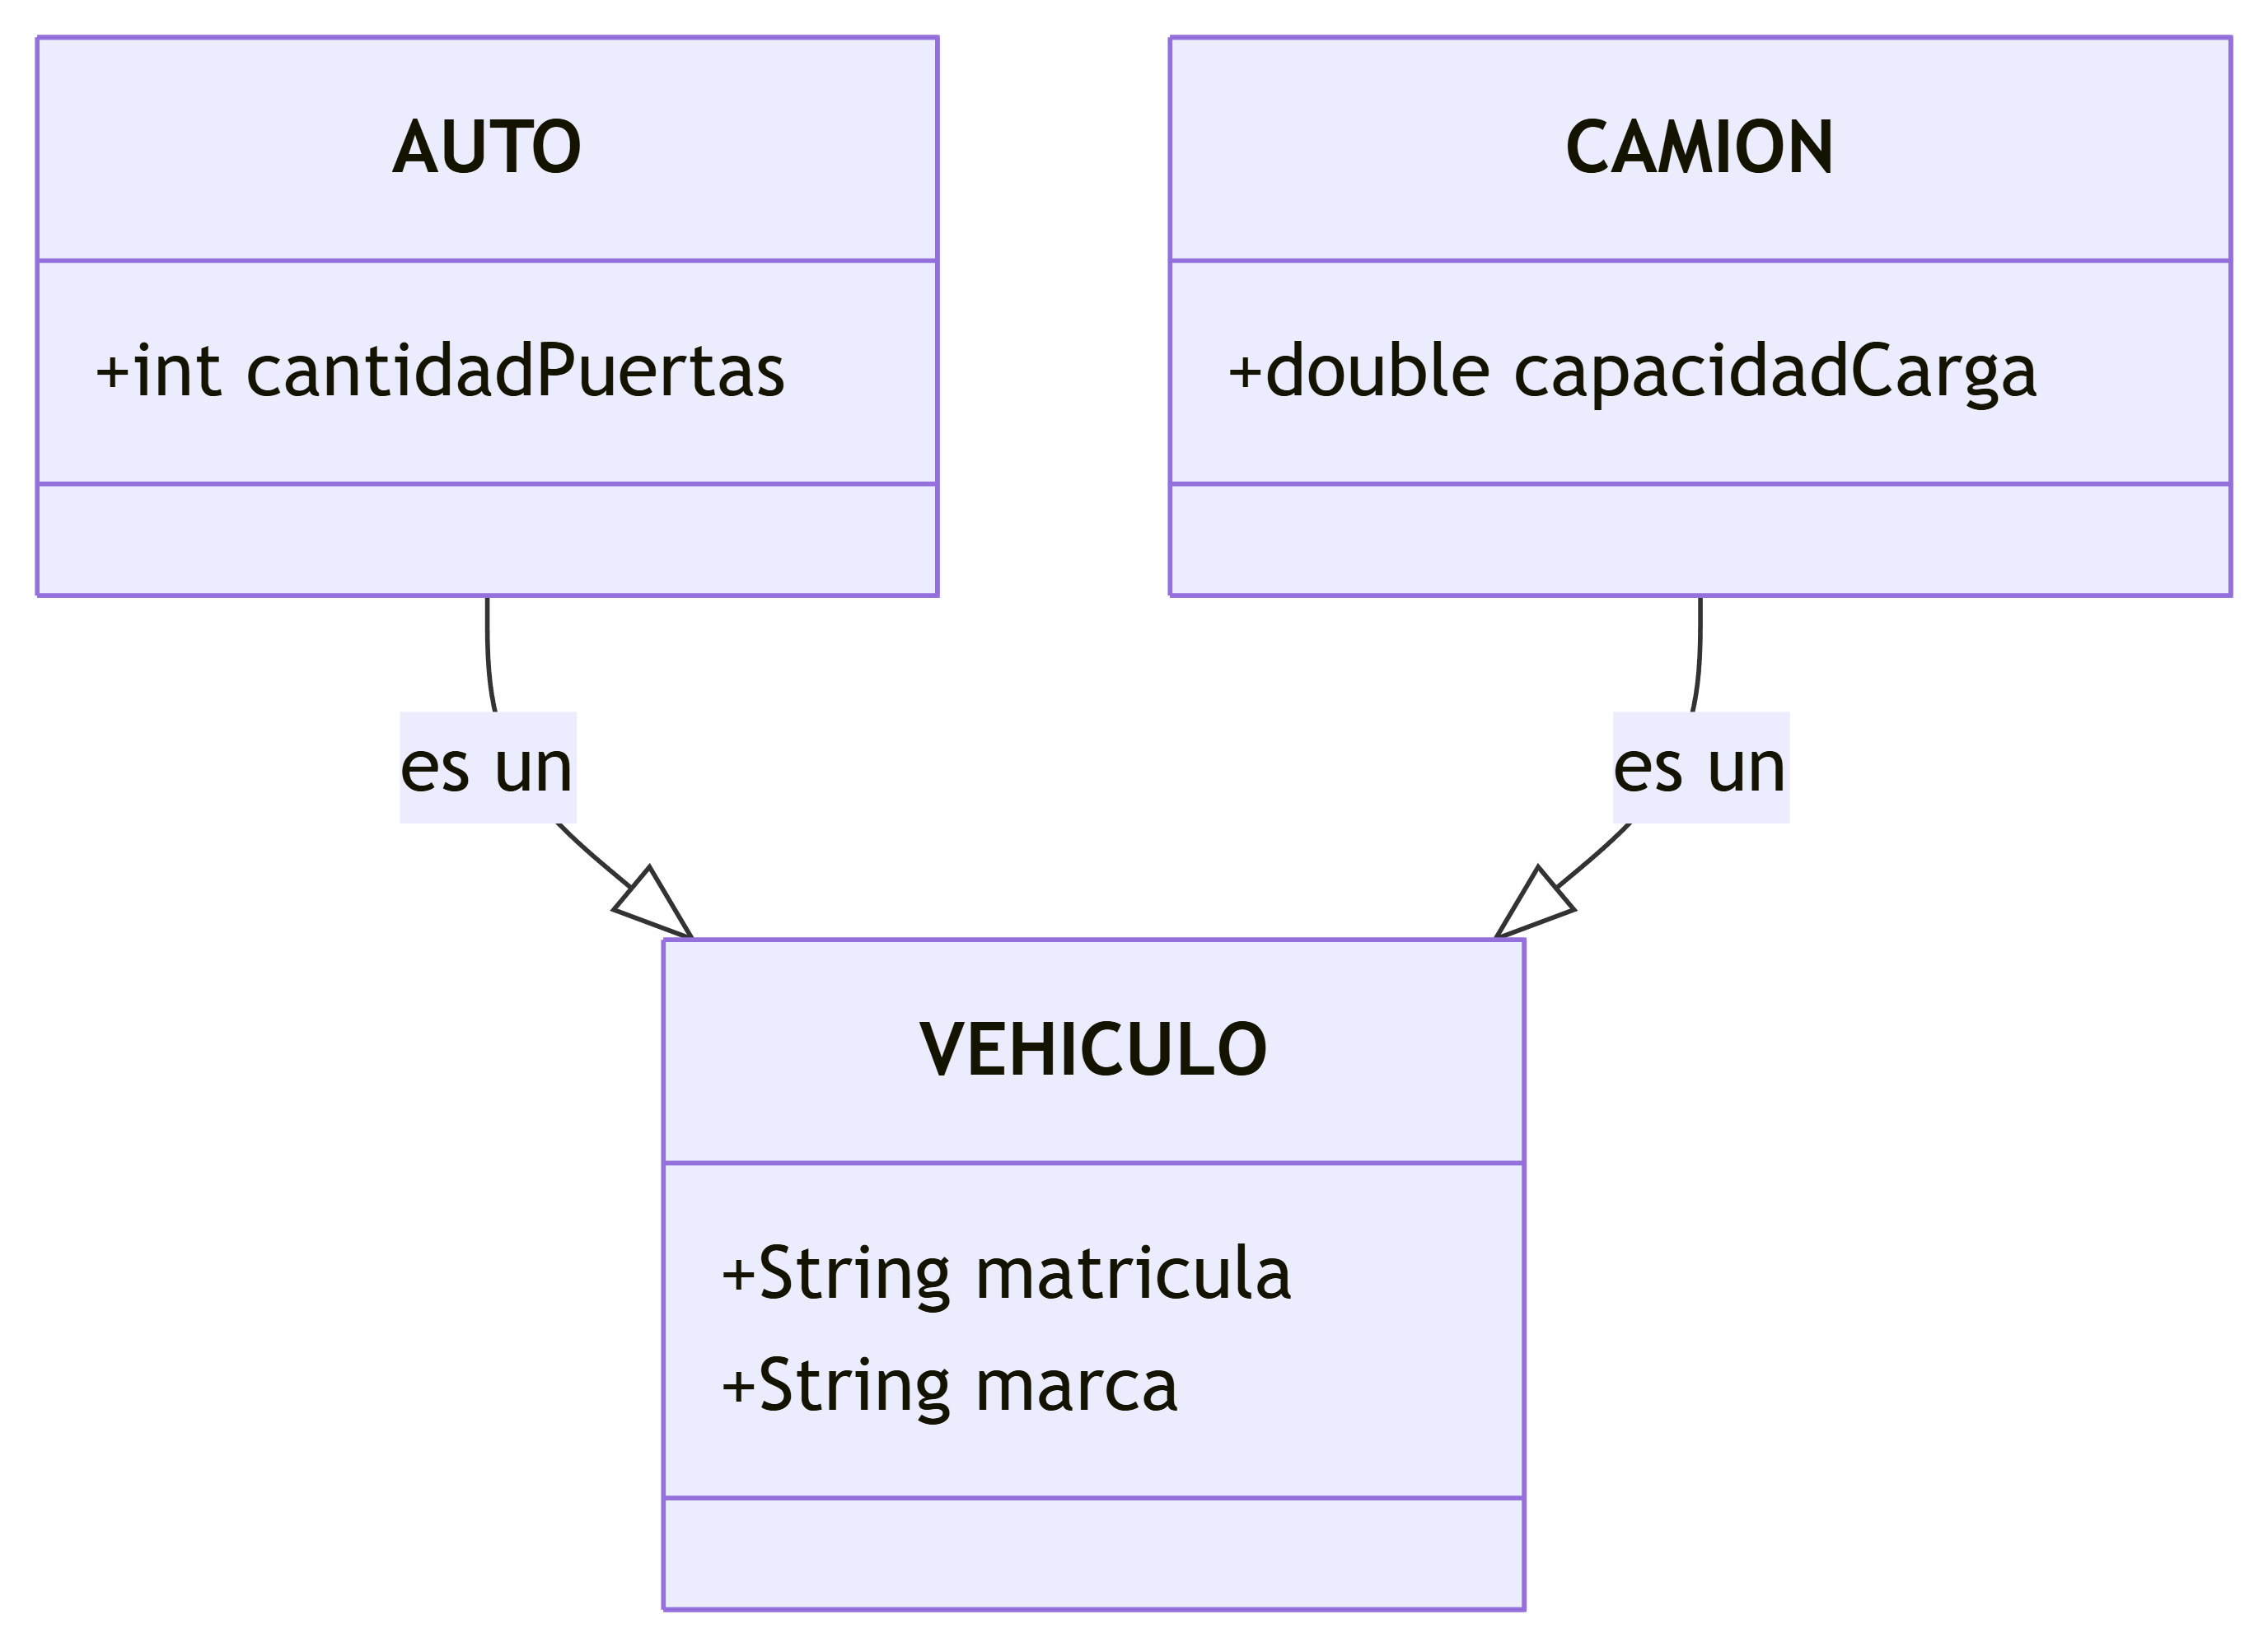

¿Pueden existir Vehículos que no sean Autos ni Camiones?
Sí, pueden existir vehículos que no sean autos ni camiones. Por defecto en UML, las clases son concretas a menos que se especifique lo contrario. Esto significa que el sistema permite crear (instanciar) objetos directamente de la clase VEHÍCULO sin la obligación de que pertenezcan a las subclases AUTO o CAMIÓN (por ejemplo, se podría registrar una motocicleta o un motorhome simplemente como un VEHÍCULO).

¿Cómo se podría evitar esto en el diseño?
Si la regla de negocio del sistema dictara que obligatoriamente cualquier vehículo debe ser un auto o un camión, la clase VEHÍCULO tendría que definirse como una Clase Abstracta (escribiendo su nombre en itálica o utilizando la etiqueta <<abstract>>). Al ser abstracta, se prohíbe su instanciación directa, forzando a que todo objeto sea estrictamente una de sus subclases.

10) Ahora marque a la clase Vehículo como abstracta y responda nuevamente la pregunta anterior.

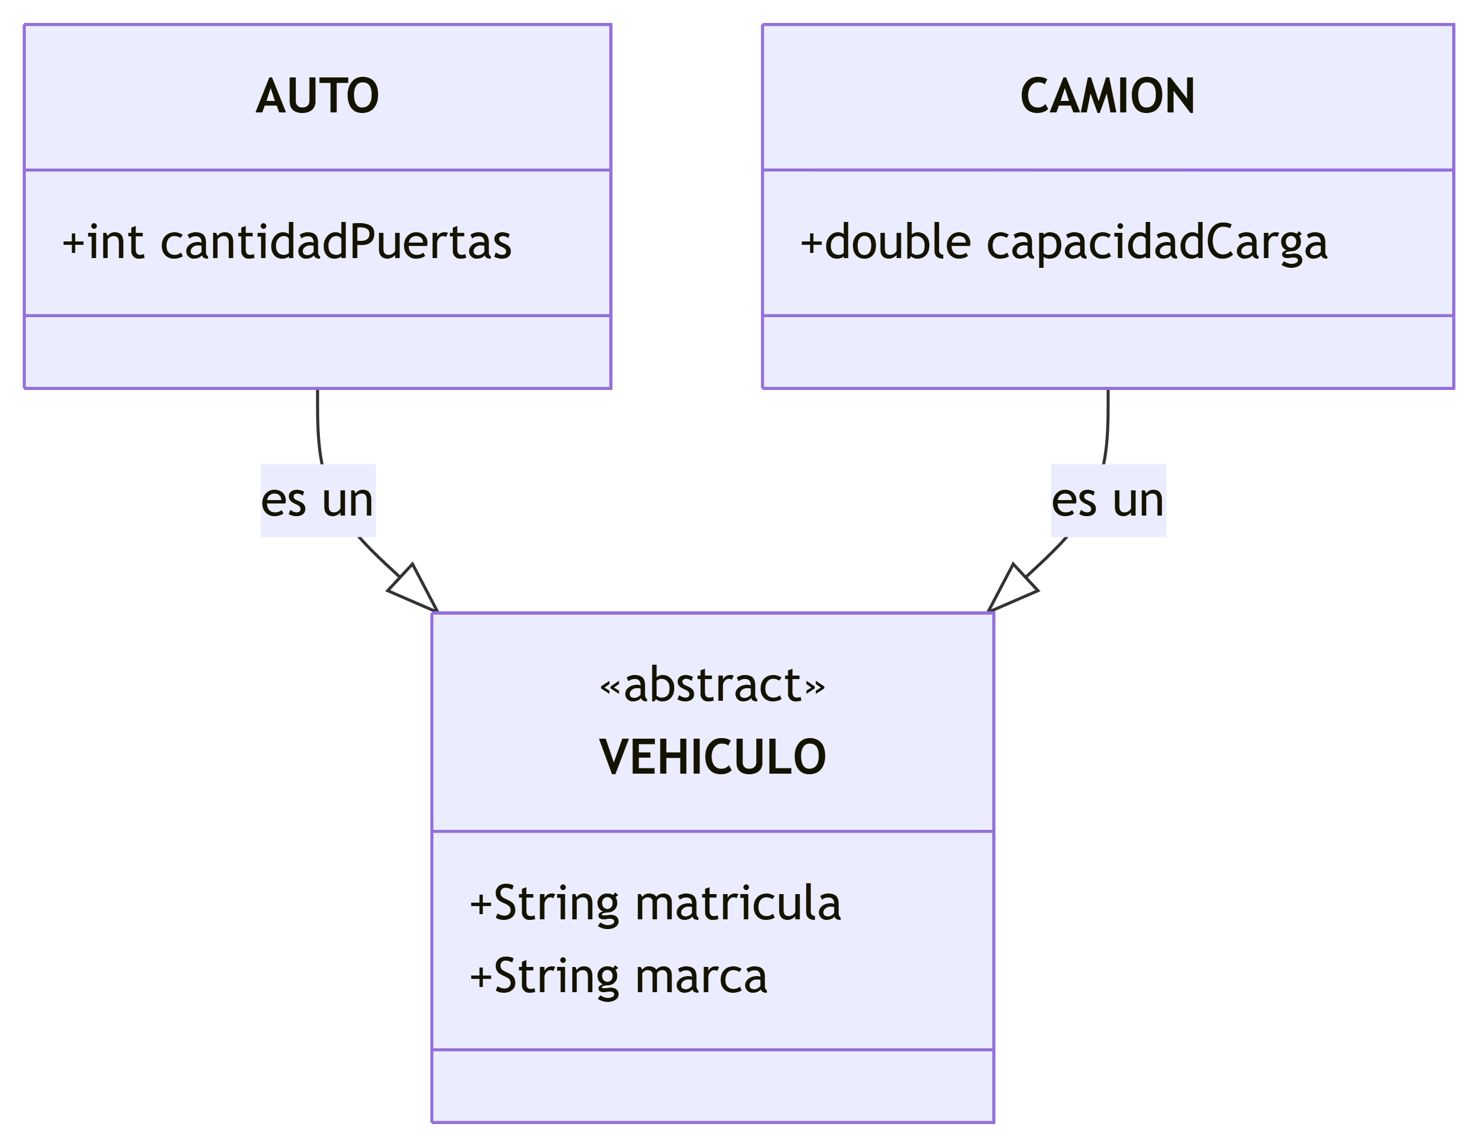

¿Pueden existir Vehículos que no sean Autos ni Camiones?
No, en este nuevo escenario ya no es posible. Al definir a VEHÍCULO explícitamente como una clase abstracta, se le quita la capacidad de ser instanciada directamente. Esto significa que el sistema tiene prohibido crear un objeto genérico de tipo VEHÍCULO.
Para que un vehículo pueda existir en la memoria del sistema, obligatoriamente tendrá que ser una instancia de alguna de sus subclases concretas (es decir, tendrá que nacer estrictamente como un AUTO o como un CAMIÓN).

11) Ahora incorpore al dibujo las clases DUEÑO y REMOLQUE de modo que… ♦ La clase DUEÑO se relacione con la clase VEHÍCULO. ♦ Cada Vehículo tiene un único Dueño y cada Dueño tiene al menos un Vehículo. ♦ La clase REMOLQUE se relacione con la clase CAMIÓN. ♦ Cada Camión tiene a lo sumo un Remolque y cada Remolque tiene exactamente un Camión. De acuerdo con este nuevo dibujo… ¿Los Camiones tienen Dueño? ¿Los Autos tienen Dueño? ¿Los Vehículos comunes tienen Remolque? ¿Qué relaciones fueron heredadas por qué clases?
11) Ahora incorpore al dibujo las clases DUEÑO y REMOLQUE de modo que… ♦ La clase DUEÑO se relacione con la clase VEHÍCULO. ♦ Cada Vehículo tiene un único Dueño y cada Dueño tiene al menos un Vehículo. ♦ La clase REMOLQUE se relacione con la clase CAMIÓN. ♦ Cada Camión tiene a lo sumo un Remolque y cada Remolque tiene exactamente un Camión. De acuerdo con este nuevo dibujo… ¿Los Camiones tienen Dueño? ¿Los Autos tienen Dueño? ¿Los Vehículos comunes tienen Remolque? ¿Qué relaciones fueron heredadas por qué clases?

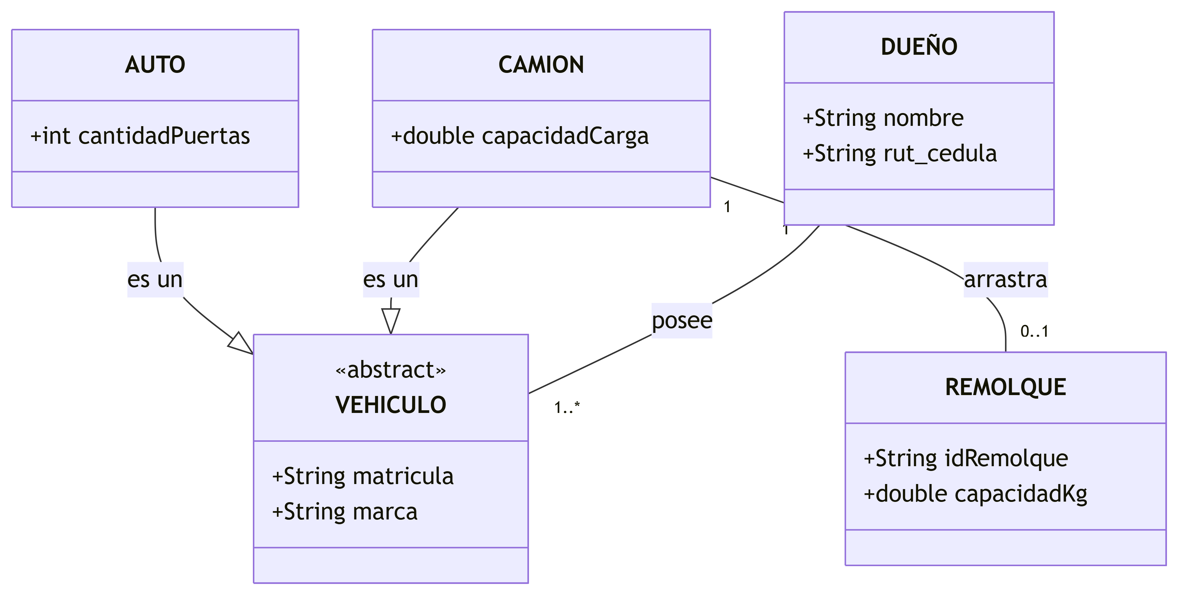

¿Los Camiones tienen Dueño? Sí. Como CAMIÓN es una subclase que hereda directamente de VEHÍCULO, adquiere automáticamente todas sus características y asociaciones. Dado que todo VEHÍCULO tiene un único DUEÑO, cualquier instancia de CAMIÓN obligatoriamente tendrá un dueño.
¿Los Autos tienen Dueño? Sí. Por el mismo principio de herencia (generalización), la clase AUTO hereda la relación estructural con la clase DUEÑO proveniente de la superclase VEHÍCULO.
¿Los Vehículos comunes tienen Remolque? No. La relación con la clase REMOLQUE se definió de forma exclusiva y específica para la subclase CAMIÓN. Los vehículos genéricos o cualquier otra subclase (como AUTO) no tienen conocimiento ni acceso a esta relación.
¿Qué relaciones fueron heredadas por qué clases? La relación de asociación "posee" (entre las clases DUEÑO y VEHÍCULO) fue heredada por las clases AUTO y CAMIÓN. La herencia en UML funciona de manera descendente: las subclases heredan tanto los atributos como las relaciones de su superclase.

12) Dibuje un Diagrama de Clases Conceptual que modele la siguiente realidad: De los gerentes se registrará su cédula, nombre y departamento. De los vendedores fijos se registrará su cédula, nombre, comisión y horario de trabajo y de los vendedores zafrales su cédula, nombre, comisión y período de contratación. Los vendedores atienden clientes, registrándose la razón social y dirección de cada uno. Cada vendedor atiende al menos un cliente y cada cliente es atendido por muchos vendedores. Cada vez que un vendedor atiende a un cliente se registra la fecha y hora de la atención realizada.

